**Proiect  
   
 SISTEME DE GESTIUNE A   
 BAZELOR DE DATE** FURDUI VLAD RAREȘ  
   
 - GRUPA 241-  
  
  
  
  
  
  
  
  
  
  
  
  
  
  
  
  
  
**1. PREZENTAREA PROIECTULUI** Acest proiect are ca scop organizarea unui sezon fotbalistic ce implică jucători, echipe, competiții, arbitrii, cartonașe și meciuri.  
  
 Un arbitru poate arbitra mai multe meciuri, poate da mai multe cartonașe jucătorilor.  
  
 Fiecare jucător evoluează la o echipă care, de asemenea, poate să fie angrenată în mai multe competiții, fie la nivel de țară sau continent.  
   
 Meciurile se desfășoară în cadrul unei competiții, la care părtașe sunt două echipe, una gazdă și una oaspete.   
 **2. Diagrama ERD**

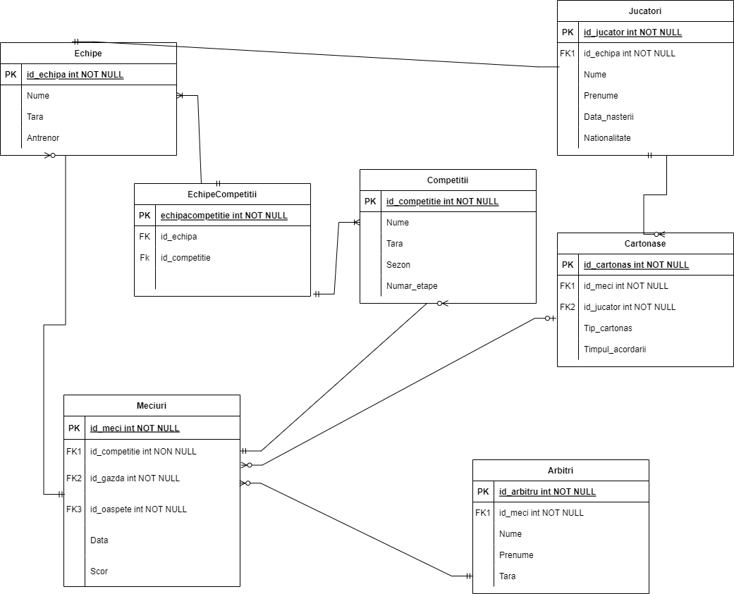

**3. Diagrama conceptuală**

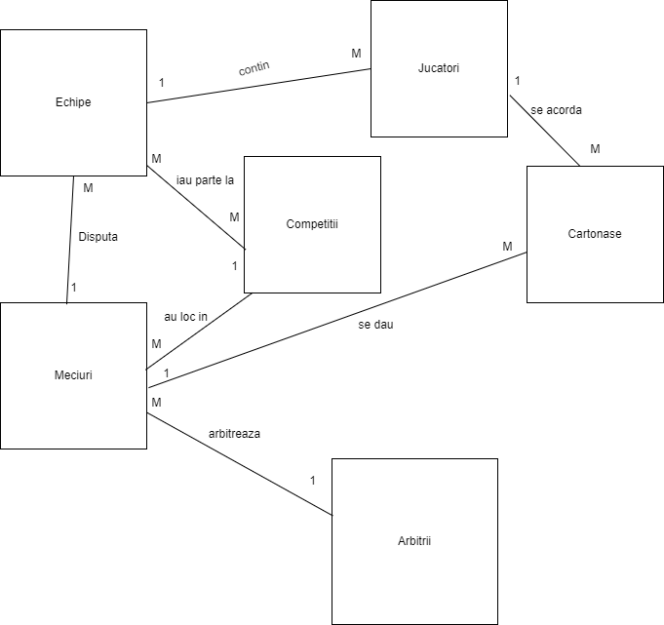

**4. Creare tabele**

CREATE TABLE Echipe (

ID_Echipa NUMBER PRIMARY KEY,

Nume VARCHAR2(100),

Tara VARCHAR2(100),

Antrenor VARCHAR2(100)

);

CREATE TABLE Jucatori (

ID_Jucator NUMBER PRIMARY KEY,

Nume VARCHAR2(100),

Prenume VARCHAR2(100),

Data_nasterii DATE,

Nationalitate VARCHAR2(100),

ID_Echipa NUMBER,

CONSTRAINT fk_jucatori_echipa FOREIGN KEY (ID_Echipa) REFERENCES Echipe (ID_Echipa)

);

CREATE TABLE Competitii (

ID_Competitie NUMBER PRIMARY KEY,

Nume VARCHAR2(100),

Tara VARCHAR2(100),

Sezon VARCHAR2(100),

Numar_etape NUMBER

);

CREATE TABLE Echipe_Competitii (

ID_EchipaCompetitie NUMBER,

ID_Echipa NUMBER,

ID_Competitie NUMBER,

CONSTRAINT pk_echipe_competitii PRIMARY KEY (ID_EchipaCompetitie),

CONSTRAINT fk_echipe_competitii_echipa FOREIGN KEY (ID_Echipa) REFERENCES Echipe (ID_Echipa),

CONSTRAINT fk_echipe_competitii_comp FOREIGN KEY (ID_Competitie) REFERENCES Competitii (ID_Competitie)

);

CREATE TABLE Meciuri (

ID_Meci NUMBER PRIMARY KEY,

ID_Gazda NUMBER,

ID_Oaspete NUMBER,

ID_Competitie NUMBER,

Data DATE,

Scor VARCHAR2(100),

CONSTRAINT fk_meciuri_echipa_gazda FOREIGN KEY (ID_Gazda) REFERENCES Echipe (ID_Echipa),

CONSTRAINT fk_meciuri_echipa_oaspete FOREIGN KEY (ID_Oaspete) REFERENCES Echipe (ID_Echipa),

CONSTRAINT fk_meciuri_competitie FOREIGN KEY (ID_Competitie) REFERENCES Competitii (ID_Competitie)

);

CREATE TABLE Arbitri (

ID_Arbitru NUMBER PRIMARY KEY,

Nume VARCHAR2(100),

Prenume VARCHAR2(100),

Tara VARCHAR2(100),

ID_Meci NUMBER,

CONSTRAINT fk_arbitri_meciuri FOREIGN KEY (ID_Meci) REFERENCES Meciuri (ID_Meci)

);

CREATE TABLE Cartonase (

ID_Cartonas NUMBER PRIMARY KEY,

ID_Meci NUMBER,

ID_Jucator NUMBER,

Tip_cartonas VARCHAR2(100),

Timpul_acordarii NUMBER,

CONSTRAINT fk_cartonase_meci FOREIGN KEY (ID_Meci) REFERENCES Meciuri (ID_Meci),

CONSTRAINT fk_cartonase_jucator FOREIGN KEY (ID_Jucator) REFERENCES Jucatori (ID_Jucator)

);  
  
  
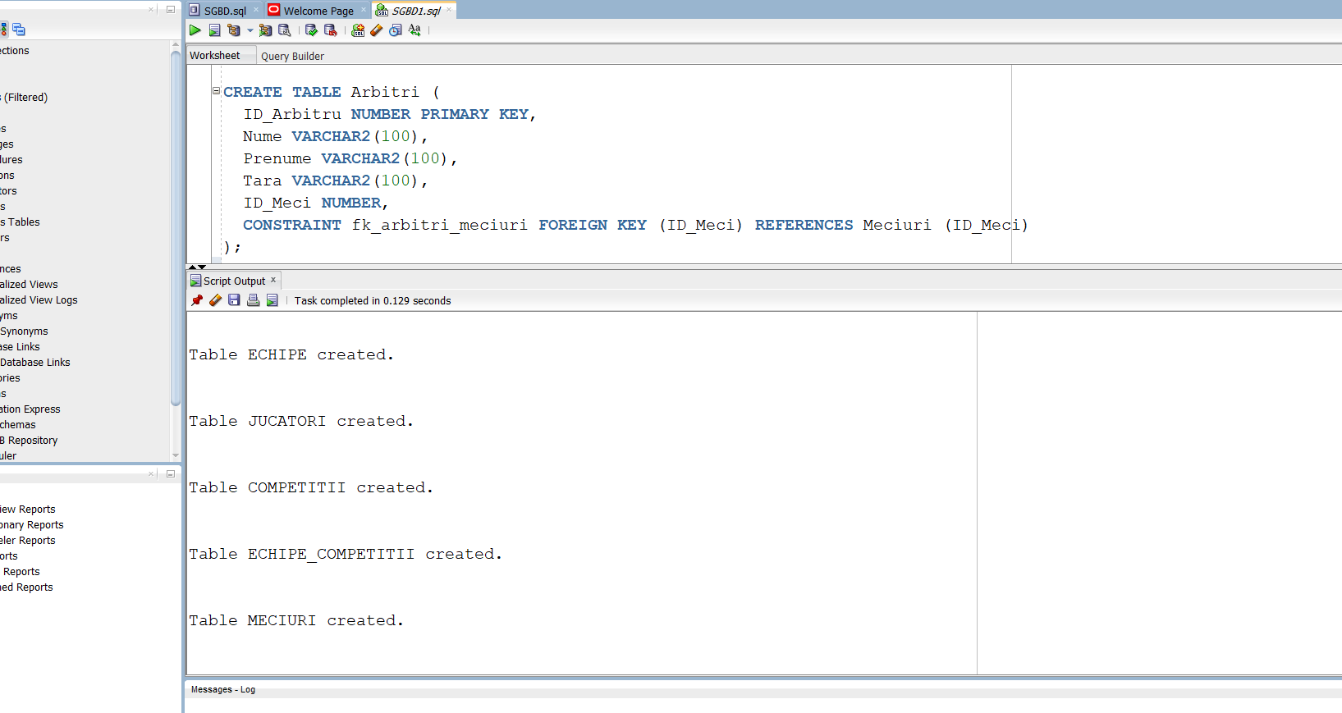  
  
  
**5. Inserare date**  
INSERT INTO Echipe (ID_Echipa, Nume, Tara, Antrenor)

VALUES (1, 'Steaua Bucuresti', 'Romania', 'Daniel Oprita');

INSERT INTO Echipe (ID_Echipa, Nume, Tara, Antrenor)

VALUES (2, 'Dinamo Bucuresti', 'Romania', 'Ovidiu Burca');

INSERT INTO Echipe (ID_Echipa, Nume, Tara, Antrenor)

VALUES (3, 'Liverpool', 'Anglia', 'Jurgen Klopp');

INSERT INTO Echipe (ID_Echipa, Nume, Tara, Antrenor)

VALUES (4, 'Manchester United', 'Anglia', 'Ole Gunnar Solskjaer');

INSERT INTO Echipe (ID_Echipa, Nume, Tara, Antrenor)

VALUES (5, 'AC Milan', 'Italia', 'Paolo Maldini');

INSERT INTO Echipe (ID_Echipa, Nume, Tara, Antrenor)

VALUES (6, 'NEC Nijmegen', 'Olanda', 'Frank De Boer');

INSERT INTO Echipe (ID_Echipa, Nume, Tara, Antrenor)

VALUES (7, 'Raja Cassablanca', 'Maroc', 'Zinedine Zidane');  
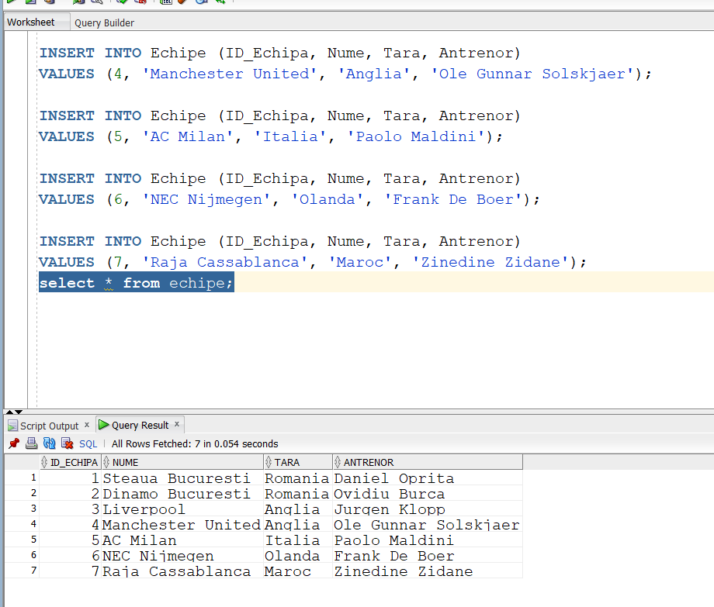  
INSERT INTO Jucatori (ID_Jucator, Nume, Prenume, Data_nasterii, Nationalitate, ID_Echipa)

VALUES (1, 'Chipirliu', 'Remus', TO_DATE('1984-06-15', 'YYYY-MM-DD'), 'Roman', 1);

INSERT INTO Jucatori (ID_Jucator, Nume, Prenume, Data_nasterii, Nationalitate, ID_Echipa)

VALUES (2, 'Mihaescu', 'Mihai', TO_DATE('1990-01-02', 'YYYY-MM-DD'), 'Roman', 1);

INSERT INTO Jucatori (ID_Jucator, Nume, Prenume, Data_nasterii, Nationalitate, ID_Echipa)

VALUES (3, 'Bani', 'Ahmed', TO_DATE('1999-10-10', 'YYYY-MM-DD'), 'Roman', 2);

INSERT INTO Jucatori (ID_Jucator, Nume, Prenume, Data_nasterii, Nationalitate, ID_Echipa)

VALUES (4, 'Salah', 'Mo', TO_DATE('1995-11-11', 'YYYY-MM-DD'), 'Egiptean', 3);

INSERT INTO Jucatori (ID_Jucator, Nume, Prenume, Data_nasterii, Nationalitate, ID_Echipa)

VALUES (5, 'Shaw', 'Luke', TO_DATE('1988-03-03', 'YYYY-MM-DD'), 'Englez', 4);

INSERT INTO Jucatori (ID_Jucator, Nume, Prenume, Data_nasterii, Nationalitate, ID_Echipa)

VALUES (6, 'Leao', 'Rafa', TO_DATE('1991-01-02', 'YYYY-MM-DD'), 'Portughez', 5);

INSERT INTO Jucatori (ID_Jucator, Nume, Prenume, Data_nasterii, Nationalitate, ID_Echipa)

VALUES (7, 'De Jong', 'Luuk', TO_DATE('1990-07-07', 'YYYY-MM-DD'), 'Olandez', 6);

INSERT INTO Jucatori (ID_Jucator, Nume, Prenume, Data_nasterii, Nationalitate, ID_Echipa)

VALUES (8, 'Hakimi', 'Achraf', TO_DATE('1992-02-02', 'YYYY-MM-DD'), 'Marocan', 7);  
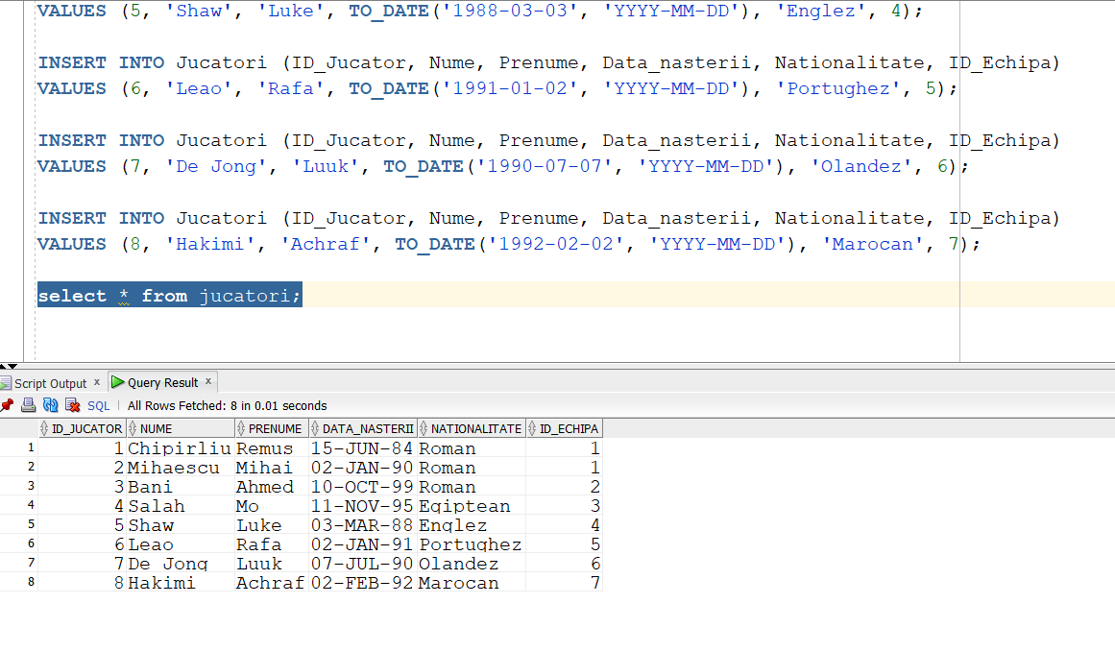  
INSERT INTO Competitii (ID_Competitie, Nume, Tara, Sezon, Numar_etape)

VALUES (1, 'UEFA Champions League', 'Europa', '2021-2022', 8);

INSERT INTO Competitii (ID_Competitie, Nume, Tara, Sezon, Numar_etape)

VALUES (2, 'Premier League', 'Anglia', '2021-2022', 38);

INSERT INTO Competitii (ID_Competitie, Nume, Tara, Sezon, Numar_etape)

VALUES (3, 'Serie A', 'Italia', '2021-2022', 30);

INSERT INTO Competitii (ID_Competitie, Nume, Tara, Sezon, Numar_etape)

VALUES (4, 'Liga 2', 'Romania', '2021-2022', 50);

INSERT INTO Competitii (ID_Competitie, Nume, Tara, Sezon, Numar_etape)

VALUES (5, 'Eredivise', 'Olanda', '2022-2023', 34);

INSERT INTO Competitii (ID_Competitie, Nume, Tara, Sezon, Numar_etape)

VALUES (6, 'Botola Pro', 'Maroc', '2020-2021', 15);  
  
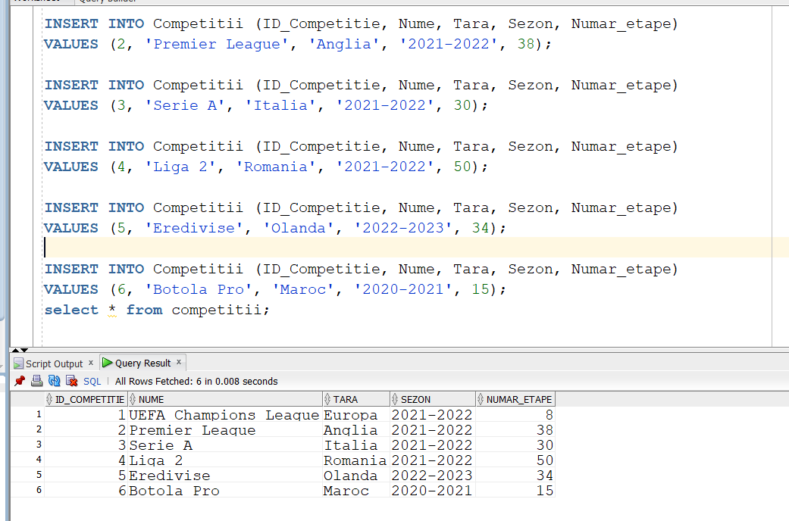  
  
INSERT INTO Echipe_Competitii (ID_EchipaCompetitie, ID_Echipa, ID_Competitie)

VALUES (1, 3, 1);

INSERT INTO Echipe_Competitii (ID_EchipaCompetitie, ID_Echipa, ID_Competitie)

VALUES (2, 4, 1);

INSERT INTO Echipe_Competitii (ID_EchipaCompetitie, ID_Echipa, ID_Competitie)

VALUES (3, 5, 1);

INSERT INTO Echipe_Competitii (ID_EchipaCompetitie, ID_Echipa, ID_Competitie)

VALUES (4, 3, 2);

INSERT INTO Echipe_Competitii (ID_EchipaCompetitie, ID_Echipa, ID_Competitie)

VALUES (5, 4, 2);

INSERT INTO Echipe_Competitii (ID_EchipaCompetitie, ID_Echipa, ID_Competitie)

VALUES (6, 1, 4);

INSERT INTO Echipe_Competitii (ID_EchipaCompetitie, ID_Echipa, ID_Competitie)

VALUES (7, 2, 4);

INSERT INTO Echipe_Competitii (ID_EchipaCompetitie, ID_Echipa, ID_Competitie)

VALUES (8, 5, 3);

INSERT INTO Echipe_Competitii (ID_EchipaCompetitie, ID_Echipa, ID_Competitie)

VALUES (9, 6, 5);

INSERT INTO Echipe_Competitii (ID_EchipaCompetitie, ID_Echipa, ID_Competitie)

VALUES (10, 7, 6);  
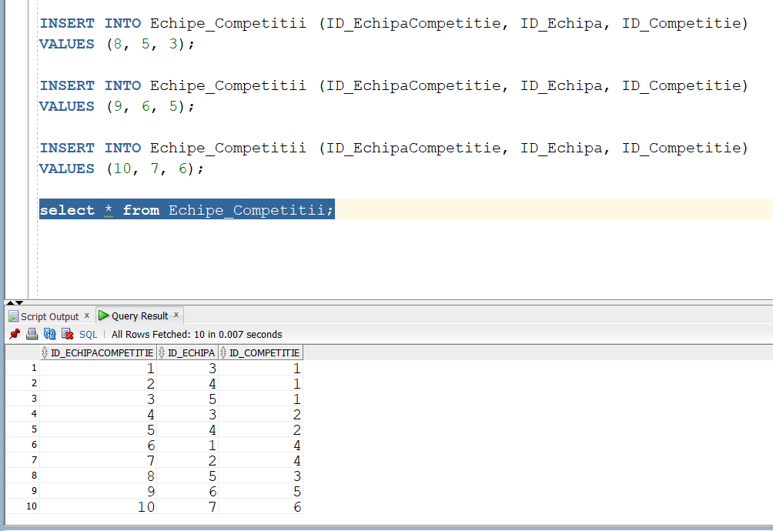  
INSERT INTO Meciuri (ID_Meci, ID_Gazda, ID_Oaspete, ID_Competitie, Data, Scor)

VALUES (1, 4, 6, 1, TO_DATE('2022-03-12', 'YYYY-MM-DD'), '4-4');

INSERT INTO Meciuri (ID_Meci, ID_Gazda, ID_Oaspete, ID_Competitie, Data, Scor)

VALUES (2, 3, 5, 1, TO_DATE('2021-11-16', 'YYYY-MM-DD'), '1-0');

INSERT INTO Meciuri (ID_Meci, ID_Gazda, ID_Oaspete, ID_Competitie, Data, Scor)

VALUES (3, 3, 4, 2, TO_DATE('2022-12-10', 'YYYY-MM-DD'), '0-3');

INSERT INTO Meciuri (ID_Meci, ID_Gazda, ID_Oaspete, ID_Competitie, Data, Scor)

VALUES (4, 1, 2, 4, TO_DATE('2023-01-05', 'YYYY-MM-DD'), '2-0');

INSERT INTO Meciuri (ID_Meci, ID_Gazda, ID_Oaspete, ID_Competitie, Data, Scor)

VALUES (5, 2, 1, 4, TO_DATE('2020-07-04', 'YYYY-MM-DD'), '1-2');  
  
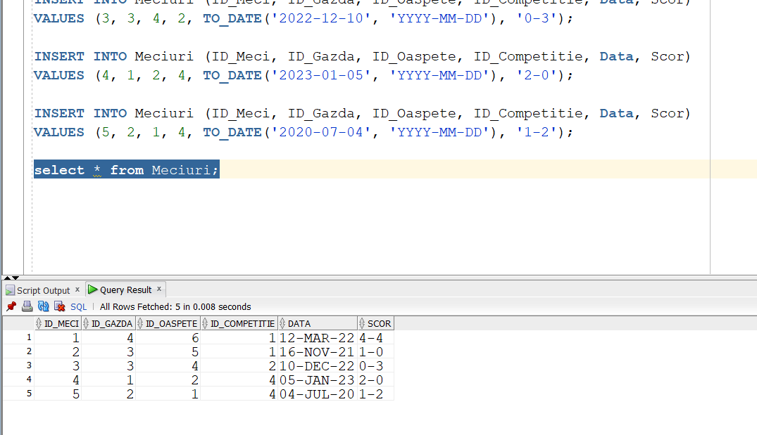  
  
INSERT INTO Arbitri (ID_Arbitru, Nume, Prenume, Tara, ID_Meci)

VALUES (1, 'Coleman', 'Ronnie', 'America', 1);

INSERT INTO Arbitri (ID_Arbitru, Nume, Prenume, Tara, ID_Meci)

VALUES (2, 'Waygu', 'Ho', 'Burundi', 2);

INSERT INTO Arbitri (ID_Arbitru, Nume, Prenume, Tara, ID_Meci)

VALUES (3, 'Gaardy', 'Vlad', 'Olanda', 3);

INSERT INTO Arbitri (ID_Arbitru, Nume, Prenume, Tara, ID_Meci)

VALUES (4, 'Collina', 'Pierluigi', 'Italia', 4);

INSERT INTO Arbitri (ID_Arbitru, Nume, Prenume, Tara, ID_Meci)

VALUES (5, 'Craciunescu', 'Ion', 'Romania', 5);

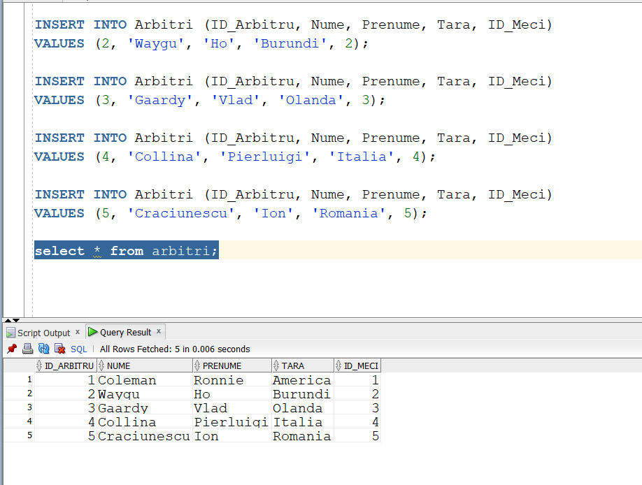  
  
INSERT INTO Cartonase (ID_Cartonas, ID_Meci, ID_Jucator, Tip_cartonas, Timpul_acordarii)

VALUES (1, 1, 1, 'Galben', 25);

INSERT INTO Cartonase (ID_Cartonas, ID_Meci, ID_Jucator, Tip_cartonas, Timpul_acordarii)

VALUES (2, 2, 4, 'Rosu', 45);

INSERT INTO Cartonase (ID_Cartonas, ID_Meci, ID_Jucator, Tip_cartonas, Timpul_acordarii)

VALUES (3, 2, 3, 'Galben', 30);

INSERT INTO Cartonase (ID_Cartonas, ID_Meci, ID_Jucator, Tip_cartonas, Timpul_acordarii)

VALUES (4, 3, 1, 'Rosu', 1);

INSERT INTO Cartonase (ID_Cartonas, ID_Meci, ID_Jucator, Tip_cartonas, Timpul_acordarii)

VALUES (5, 2, 3, 'Galben', 88);  
  
  
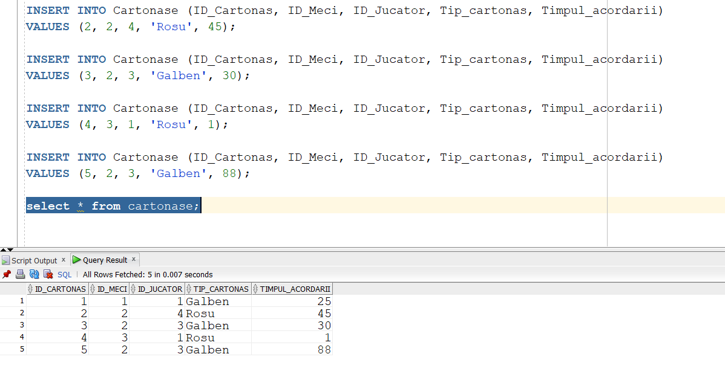  
  
**6. Formulați în limbaj natural o problemă pe care să o rezolvați folosind un subprogram stocat independent care să utilizeze două tipuri diferite de colecții studiate. Apelați subprogramul.   
  
-6. Sa se memoreze si afiseze, pentru fiecare echipa, toti jucatorii nascuti dupa 1990**

CREATE OR REPLACE PROCEDURE ex_6 AS

TYPE jucatori IS RECORD (

nume VARCHAR2(100),

prenume VARCHAR2(100)

); --tip de date record pentru a memora numele si prenumele

TYPE jucator IS TABLE OF jucatori INDEX BY PLS_INTEGER; --tablou indexat pentru a retine numele si prenumele fiecarui jucator

TYPE toti_jucatorii IS TABLE OF jucator; --tablou imbricat pentru a retine jucatorii pentru fiecare echipa

players toti_jucatorii := toti_jucatorii();

nume_echipa ECHIPE.nume%type;

BEGIN

FOR i IN (SELECT id_echipa FROM ECHIPE) LOOP --i va fi fiecare id al unei echipe in parte

players.DELETE; --players se va reseta pentru fiecare echipa

FOR player IN (SELECT nume, prenume FROM jucatori WHERE id_echipa = i.id_echipa AND data_nasterii > TO_DATE('1990-01-01', 'YYYY-MM-DD')) LOOP

players.EXTEND; --aplicarea conditiilor si adaugarea jucatorilor

players(players.COUNT)(players(players.COUNT).COUNT+1) := player;

END LOOP;

SELECT nume

INTO nume_echipa

FROM ECHIPE e

WHERE i.id_echipa = e.id_echipa; --variabila pentru stocarea echipei ca o sa fie afisata

DBMS_OUTPUT.PUT_LINE(nume_echipa);

FOR j IN 1..players.COUNT LOOP

DBMS_OUTPUT.PUT_LINE(players(j)(1).nume); --afisarea numelui si a prenumelui

DBMS_OUTPUT.PUT_LINE(players(j)(1).prenume);

END LOOP;

END LOOP;

END;

/

BEGIN

ex_6();

END; **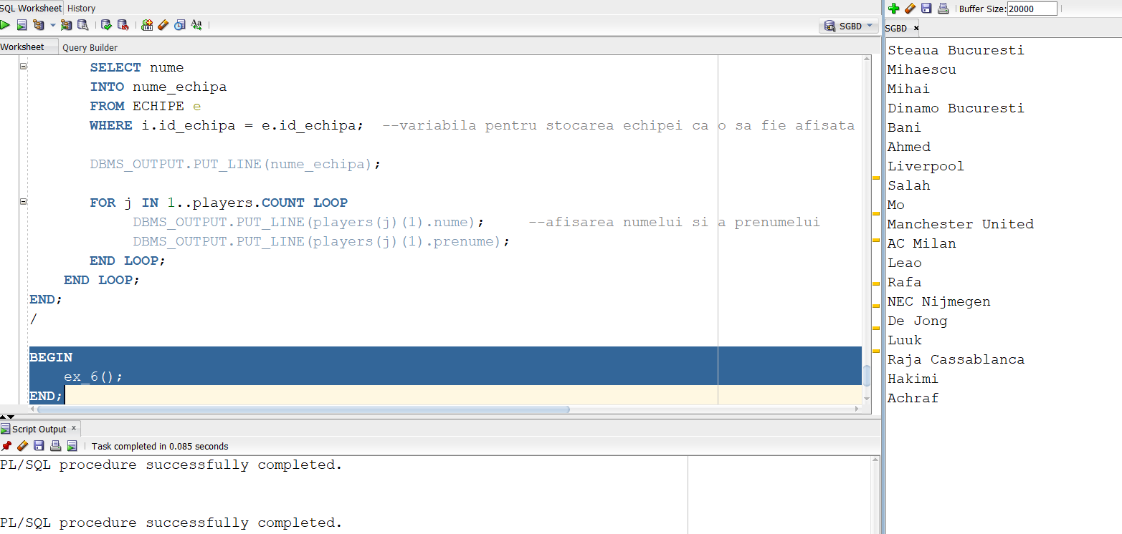   
  
7. Formulați în limbaj natural o problemă pe care să o rezolvați folosind un subprogram stocat independent care să utilizeze 2 tipuri diferite de cursoare studiate, unul dintre acestea fiind cursor parametrizat. Apelați subprogramul.   
  
--7 Sa se afiseze pentru fiecare echipa numele jucatorilor**

CREATE OR REPLACE PROCEDURE ex_7 AS

Cursor teams is --cursor care selecteaza id-ul fiecarei echipe

SELECT id_echipa

FROM ECHIPE;

CURSOR players (echipa integer) is --cursor parametrizat ce selecteaza in baza

--id-ului furnizat numele si prenumele jucatorilor

Select nume, prenume

FROM Jucatori

Where id_echipa = echipa;

team echipe.id_echipa%type;

nJuc jucatori.nume%type;

pJuc jucatori.prenume%type;

team_name echipe.nume%type;

BEGIN

for ech in teams LOOP

team := ech.id_echipa;

--se itereaza prin toate id_urile

Select nume into team_name FROM echipe where id_echipa = team; --se selecteaza numele echipei

DBMS_OUTPUT.PUT_LINE(team_name);

for var in players(team) LOOP --se itereaza cu parametru id_ul echipei numele si prenumele fiecarui jucator

nJuc := var.nume;

pJuc := var.prenume;

DBMS_OUTPUT.PUT_LINE(nJuc);

DBMS_OUTPUT.PUT_LINE(pJuc);

END LOOP;

END LOOP;

END;

BEGIN

ex_7(); --se apeleaza procedura

END; 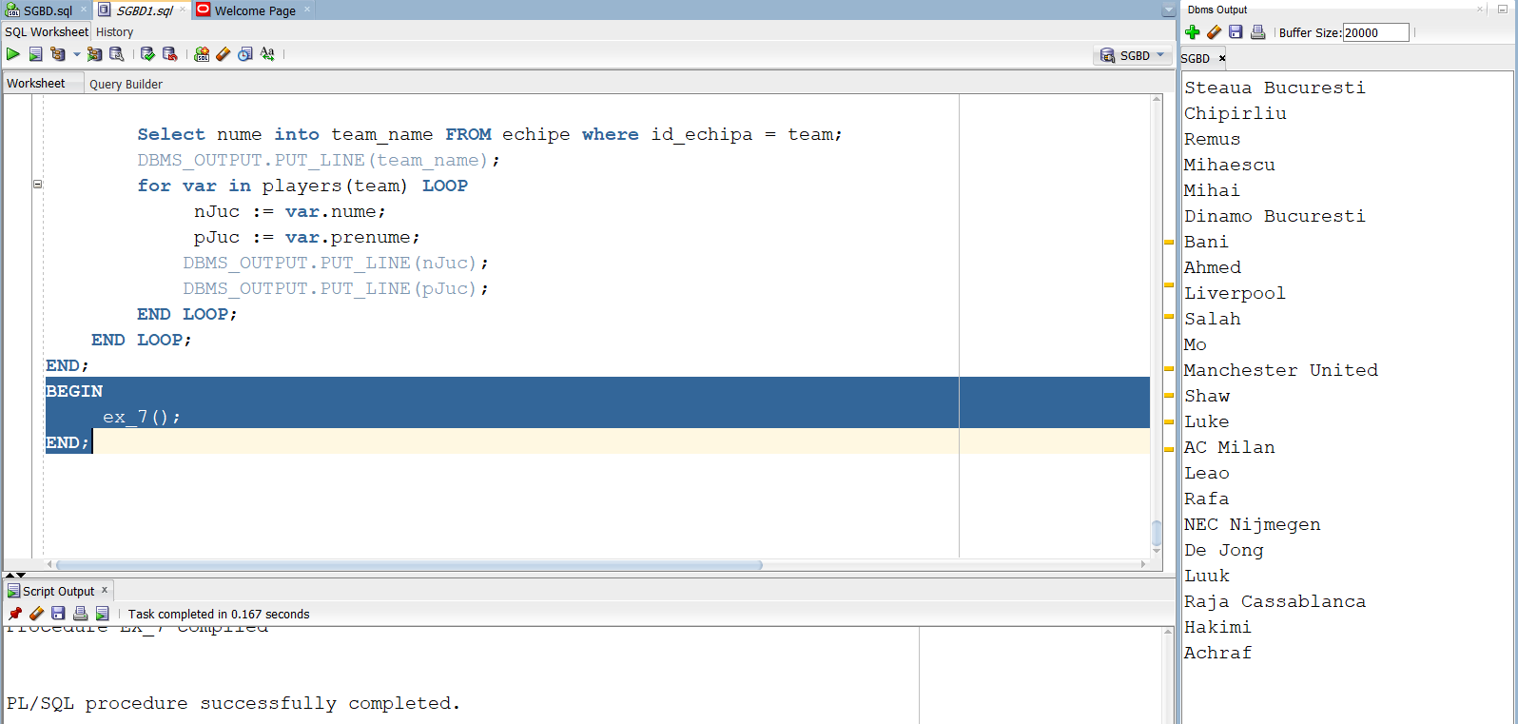  
  
**8. Formulați în limbaj natural o problemă pe care să o rezolvați folosind un subprogram stocat independent de tip funcție care să utilizeze într-o singură comandă SQL3 dintre tabelele definite. Definiți minim 2 excepții. Apelați subprogramul astfel încât să evidențiați toate cazurile tratate.**  
  
  
**--8 sa se afiseze echipele care au primit un cartonas galben in a doua repriza in timpul unui meci dat**

CREATE OR REPLACE FUNCTION ex_8(id_card INTEGER) RETURN VARCHAR2 IS --se va primi prin id card id-ul meciului

exceptie_rosu EXCEPTION;

exceptie_prima_repriza EXCEPTION;

nume echipe.nume%TYPE;

tip_cartonas cartonase.tip_cartonas%TYPE;

timpul_acordarii cartonase.timpul_acordarii%TYPE;

BEGIN

SELECT c.tip_cartonas, c.timpul_acordarii

INTO tip_cartonas, timpul_acordarii --se vor selecta tipul si timpul acordarii cartonasului

FROM cartonase c

WHERE c.id_cartonas = id_card;

IF tip_cartonas = 'Rosu' THEN

RAISE exceptie_rosu;

ELSIF timpul_acordarii < 45 THEN --se vor verifica cele 2 conditii impuse de cerinta, ulterior intrandu-se in exceptie

--daca nu se indeplinesc

RAISE exceptie_prima_repriza;

ELSE

SELECT e.nume

INTO nume

FROM cartonase c, meciuri m, echipe e --se vor utiliza trei tabele

WHERE c.id_cartonas = id_card and c.id_meci = m.id_meci and m.id_oaspete = e.id_echipa ;

RETURN nume; --se va returna numele echipei

END IF;

EXCEPTION

WHEN exceptie_rosu THEN

RETURN 'Cartonasul a fost rosu'; --se vor returna mesaje aferente exceptiilor

WHEN exceptie_prima_repriza THEN

RETURN 'Cartonasul a fost in prima repriza';

END;

**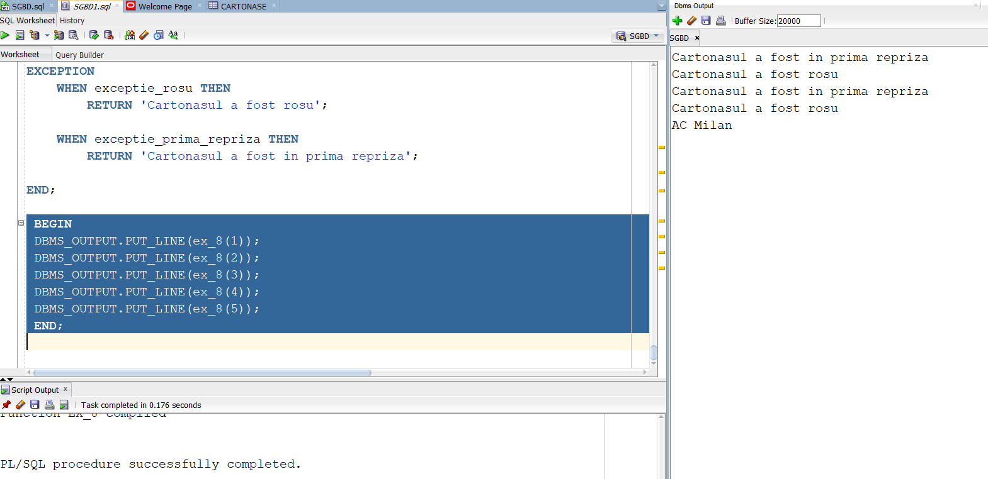  
  
9 Formulați în limbaj natural o problemă pe care să o rezolvați folosind un subprogram stocat independent de tip procedură care să utilizeze într-o singură comandă SQL 5 dintre tabelele definite. Tratați toate excepțiile care pot apărea, incluzând excepțiile NO_DATA_FOUND și TOO_MANY_ROWS. Apelați subprogramul astfel încât să evidențiați toate cazurile tratate.  
  
  
Afișați jucătorul care a obținut roșu de la un arbitru de aceeași naționalitate când echipa sa juca in deplasare.**În prealabil am schimbat toate naționalitățile jucătorilor cu numele țării.  
  
UPDATE jucatori

SET nationalitate = 'Romania'

WHERE id_jucator = 1;

UPDATE jucatori

SET nationalitate = 'Romania'

WHERE id_jucator = 2;

UPDATE jucatori

SET nationalitate = 'Egipt'

WHERE id_jucator = 4;

UPDATE jucatori

SET nationalitate = 'Anglia'

WHERE id_jucator = 5;

UPDATE jucatori

SET nationalitate = 'Portugalia'

WHERE id_jucator = 6;

UPDATE jucatori

SET nationalitate = 'Olanda'

WHERE id_jucator = 7;

UPDATE jucatori

SET nationalitate = 'Maroc'

WHERE id_jucator = 8;  
  
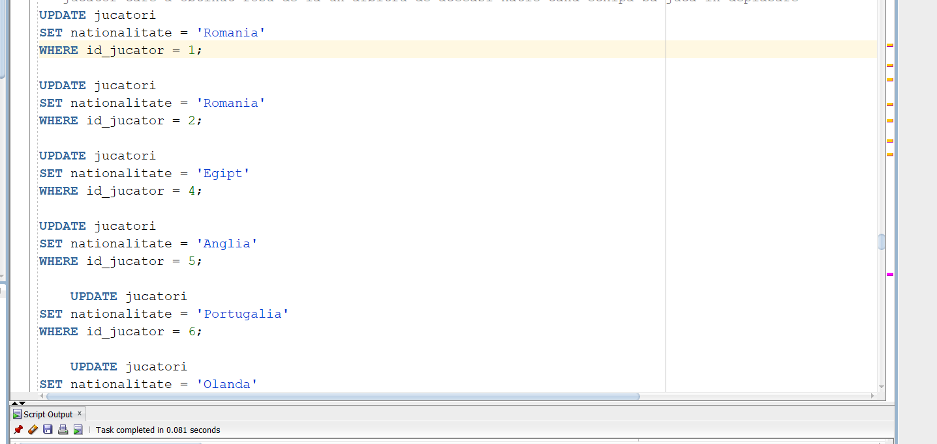  
  
Și am adăugat date în tabel pentru a putea exemplifica toate cazurile posibile ce pot apărea în subprogram   
  
INSERT INTO Meciuri (ID_Meci, ID_Gazda, ID_Oaspete, ID_Competitie, Data, Scor)

VALUES (6, 2, 1, 4, TO_DATE('2023-04-04', 'YYYY-MM-DD'), '3-0');

INSERT INTO Arbitri (ID_Arbitru, Nume, Prenume, Tara, ID_Meci)

VALUES (6, 'Hategan', 'Ovidiu', 'Romania', 6);

INSERT INTO Cartonase (ID_Cartonas, ID_Meci, ID_Jucator, Tip_cartonas, Timpul_acordarii)

VALUES (6, 6, 1, 'Rosu', 78);

INSERT INTO Cartonase (ID_Cartonas, ID_Meci, ID_Jucator, Tip_cartonas, Timpul_acordarii)

VALUES (7, 6, 2, 'Rosu', 60);

INSERT INTO Cartonase (ID_Cartonas, ID_Meci, ID_Jucator, Tip_cartonas, Timpul_acordarii)

VALUES (8, 2, 6, 'Rosu', 10);

UPDATE arbitri

SET = 'Portugalia'

WHERE id_arbitru = 2;  
  
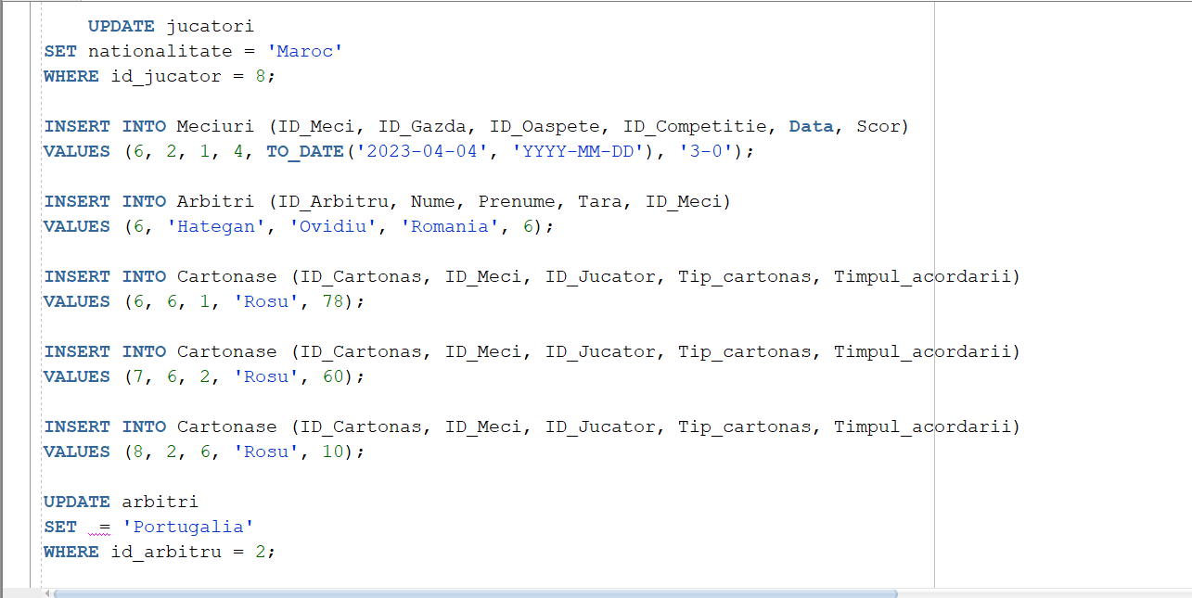  
  
CREATE OR REPLACE PROCEDURE ex_09(nationalitate_param IN VARCHAR2) IS

nume jucatori.nume%type;

CURSOR c_jucatori IS --cursor care selectează numele jucătorului

SELECT DISTINCT j.nume AS nume_jucator

FROM jucatori j, echipe e, meciuri m, cartonase c, arbitri a

WHERE m.id_meci = c.id_meci and c.id_meci = a.id_meci and m.id_oaspete = e.id_echipa

and j.id_echipa = e.id_echipa and j.nationalitate = a.tara and j.nationalitate = nationalitate_param and c.tip_cartonas = 'Rosu'; --condițiile aplicate

jucator_count NUMBER := 0;

prea_multi EXCEPTION; --definirea de excepții

niciunul EXCEPTION;

BEGIN

OPEN c_jucatori;

LOOP

FETCH c_jucatori INTO nume; -- nume va lua valoarea rezultatelor

EXIT WHEN c_jucatori%NOTFOUND;

jucator_count := jucator_count + 1; --un contor care să ajute la lansarea excepțiilor

END LOOP;

CLOSE c_jucatori;

IF jucator_count = 0 THEN --daca nu a fost gasit niciun jucator se va afisa un mesaj aferent

RAISE niciunul;

ELSIF jucator_count > 1 THEN --asemenea in cazul in care sunt mai multi jucatori

RAISE prea_multi;

ELSE

DBMS_OUTPUT.PUT_LINE (nume);

END IF;

EXCEPTION

WHEN niciunul THEN

DBMS_OUTPUT.PUT_LINE ('Nu exista un astfel de jucator');

WHEN prea_multi THEN

DBMS_OUTPUT.PUT_LINE ('Exista mai multi jucatori');

END;

/

DECLARE

BEGIN

ex_09('Portugalia'); --exista un singur caz, Leao

ex_09('Romania'); --sunt doua cazuri, Chipirliu si Mihaescu

ex_09('Albania'); -- niciun caz

END;

**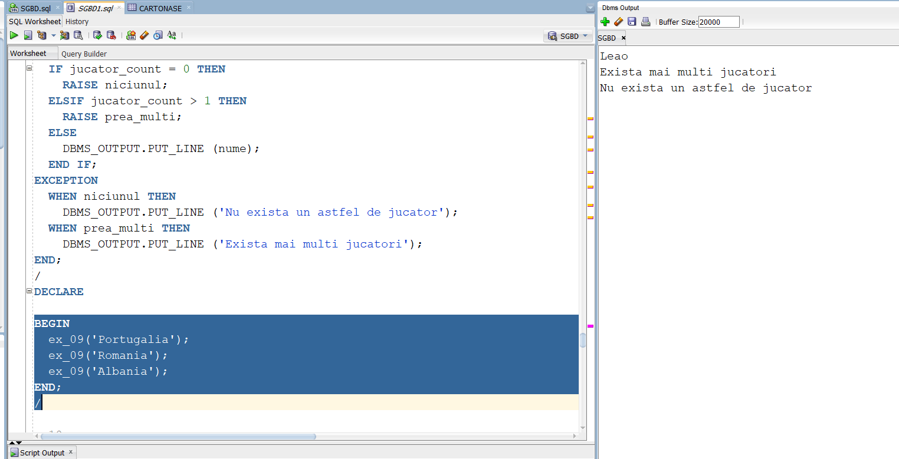  
  
10 Definiți un trigger de tip LMD la nivel de comandă. Declanșați trigger-ul.  
 --Se va defini un trigger care nu va lăsa inserarea a mai mult de 7 competiții**

CREATE OR REPLACE TRIGGER ex_10

BEFORE INSERT OR UPDATE OR DELETE ON Competitii

DECLARE

nr NUMBER;

BEGIN

IF INSERTING OR UPDATING THEN --daca se va face o operatie de Insert sau Update

-- Verificăm dacă există înregistrări în tabelul Competitii

SELECT COUNT(*) INTO nr FROM Competitii; --se numara totalul de competitii si se compara cu 7

IF nr = 7 THEN

RAISE_APPLICATION_ERROR(-20001,'Prea multe competitii');

END IF;

ELSIF DELETING THEN

-- Verificăm dacă mai există înregistrări în tabelul Competitii după ștergere

SELECT COUNT(*) INTO nr FROM Competitii;

IF nr = 7 THEN

RAISE_APPLICATION_ERROR(-20002, 'Prea multe competitii');

END IF;

END IF;

END; **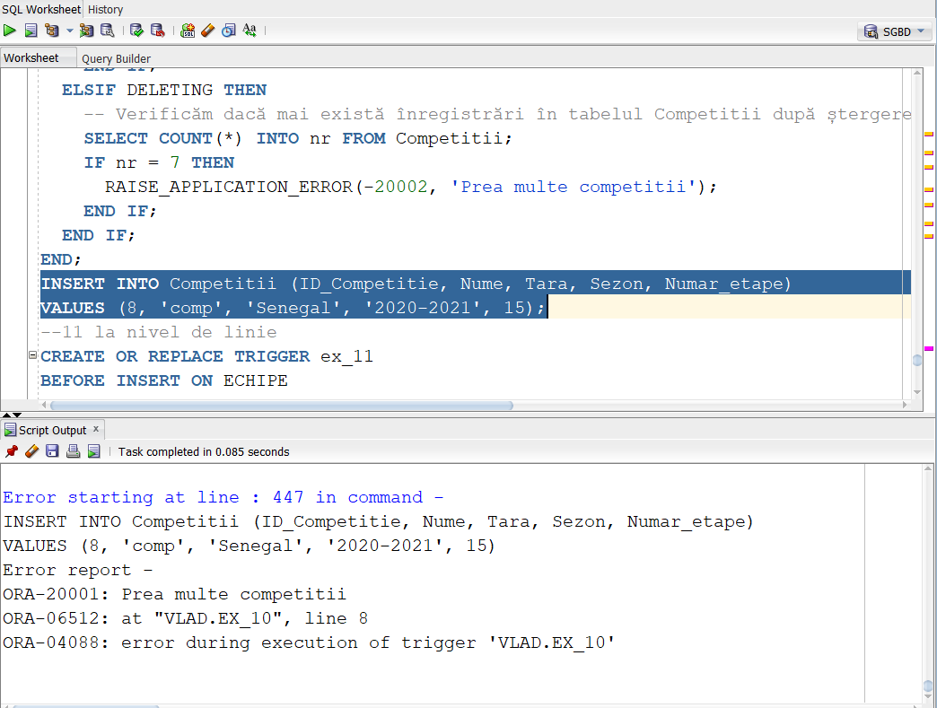  
  
11** **Definiți un trigger de tip LMD la nivel de linie.Declanșați trigger-  
ul.   
  
-- un trigger care nu permitea schimbarea antrenorului cu Cristi Pustai**CREATE OR REPLACE TRIGGER ex_11

BEFORE INSERT ON ECHIPE

FOR EACH ROW

BEGIN

IF :NEW.Antrenor = 'Cristi Pustai' THEN --daca noul antrenor este Cristi Pustai se va lansa eroarea

RAISE_APPLICATION_ERROR(-20001, 'Antrenorul este suspendat');

END IF;

END;

INSERT INTO Echipe (ID_Echipa, Nume, Tara, Antrenor)

VALUES (8, 'Wydad Cassablanca', 'Maroc', 'Cristi Pustai'); **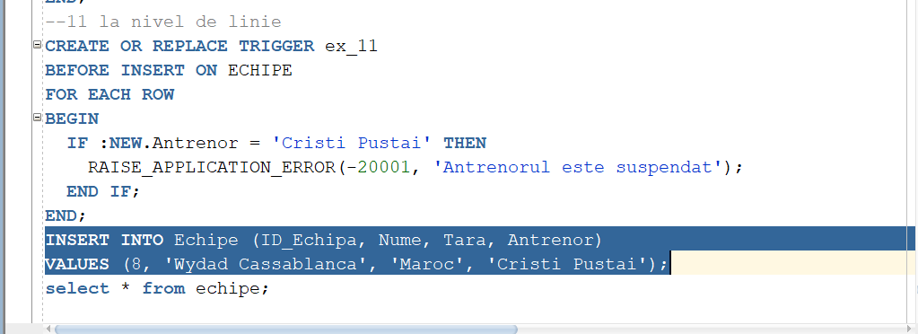  
12** **Definiți un trigger de tip LDD. Declanșați trigger-ul.**

**--12 Creati un trigger LDD care sa afiseze numele tabelului creat**

CREATE OR REPLACE TRIGGER ex_12 --se creeaza tabelul ex_12

AFTER CREATE ON SCHEMA

DECLARE

tabel VARCHAR2(100);

BEGIN

tabel := ora_dict_obj_name; --tabel va lua numele noului tabel creat

DBMS_OUTPUT.PUT_LINE(tabel);

END;

CREATE TABLE ex_12 (EX varchar2(100)); -- mesajul afisat la crearea tabelei  
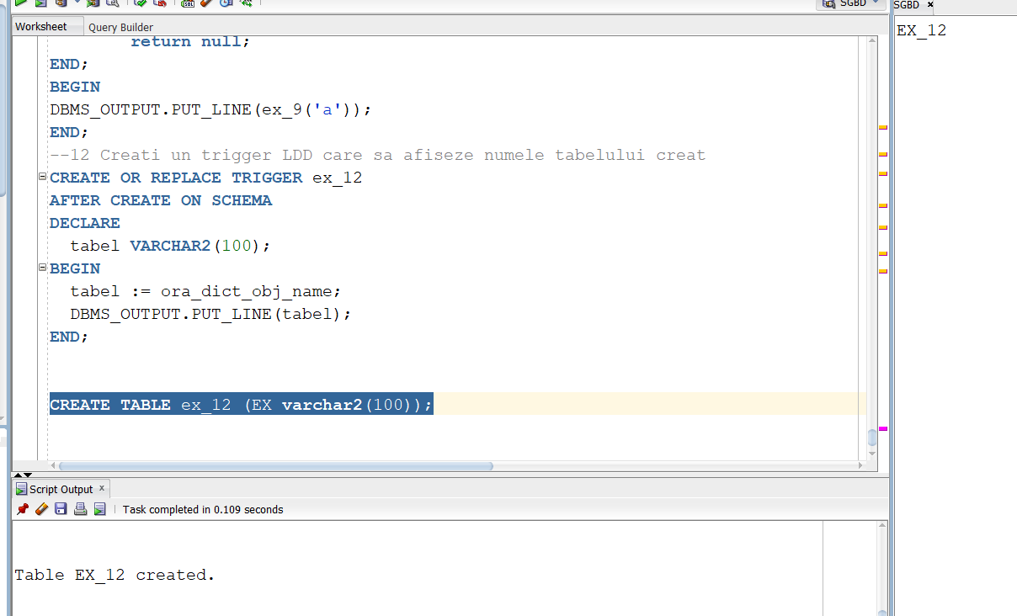  
  
  
  
  
  
  
  
  
  
  
  
  
  
**13.Definiți un pachet care să conțină toate obiectele definite în cadrul proiectului.**CREATE OR REPLACE PACKAGE ex_13 AS

PROCEDURE ex_6;

PROCEDURE ex_7;

FUNCTION ex_8(id_card INTEGER) RETURN VARCHAR2;

PROCEDURE ex_9(nationalitate_param IN VARCHAR2);

END ex_13;

/

CREATE OR REPLACE PACKAGE ex_13 AS

PROCEDURE ex_6;

PROCEDURE ex_7;

FUNCTION ex_8(id_card INTEGER) RETURN VARCHAR2;

PROCEDURE ex_9(nationalitate_param IN VARCHAR2);

END ex_13;

/

CREATE OR REPLACE PACKAGE BODY ex_13 AS

PROCEDURE ex_6 AS

TYPE jucatori IS RECORD (

nume VARCHAR2(100),

prenume VARCHAR2(100)

);

TYPE jucator IS TABLE OF jucatori INDEX BY PLS_INTEGER;

TYPE toti_jucatorii IS TABLE OF jucator;

players toti_jucatorii := toti_jucatorii();

nume_echipa ECHIPE.nume%TYPE;

BEGIN

FOR i IN (SELECT id_echipa FROM ECHIPE) LOOP

players.DELETE;

FOR player IN (SELECT nume, prenume FROM jucatori WHERE id_echipa = i.id_echipa AND data_nasterii > TO_DATE('1990-01-01', 'YYYY-MM-DD')) LOOP

players.EXTEND;

players(players.COUNT)(players(players.COUNT).COUNT+1) := player;

END LOOP;

SELECT nume INTO nume_echipa

FROM ECHIPE e

WHERE i.id_echipa = e.id_echipa;

DBMS_OUTPUT.PUT_LINE(nume_echipa);

FOR j IN 1..players.COUNT LOOP

DBMS_OUTPUT.PUT_LINE(players(j)(1).nume);

DBMS_OUTPUT.PUT_LINE(players(j)(1).prenume);

END LOOP;

END LOOP;

END ex_6;

PROCEDURE ex_7 AS

CURSOR teams IS

SELECT id_echipa

FROM ECHIPE;

CURSOR players (echipa INTEGER) IS

SELECT nume, prenume

FROM Jucatori

WHERE id_echipa = echipa;

team echipe.id_echipa%TYPE;

nJuc jucatori.nume%TYPE;

pJuc jucatori.prenume%TYPE;

team_name echipe.nume%TYPE;

BEGIN

FOR ech IN teams LOOP

team := ech.id_echipa;

SELECT nume INTO team_name FROM echipe WHERE id_echipa = team;

DBMS_OUTPUT.PUT_LINE(team_name);

FOR var IN players(team) LOOP

nJuc := var.nume;

pJuc := var.prenume;

DBMS_OUTPUT.PUT_LINE(nJuc);

DBMS_OUTPUT.PUT_LINE(pJuc);

END LOOP;

END LOOP;

END ex_7;

FUNCTION ex_8(id_card INTEGER) RETURN VARCHAR2 IS

exceptie_rosu EXCEPTION;

exceptie_prima_repriza EXCEPTION;

nume echipe.nume%TYPE;

tip_cartonas cartonase.tip_cartonas%TYPE;

timpul_acordarii cartonase.timpul_acordarii%TYPE;

BEGIN

SELECT c.tip_cartonas, c.timpul_acordarii

INTO tip_cartonas, timpul_acordarii

FROM cartonase c

WHERE c.id_cartonas = id_card;

IF tip_cartonas = 'Rosu' THEN

RAISE exceptie_rosu;

ELSIF timpul_acordarii < 45 THEN

RAISE exceptie_prima_repriza;

ELSE

SELECT e.nume

INTO nume

FROM cartonase c, meciuri m, echipe e

WHERE c.id_cartonas = id_card AND c.id_meci = m.id_meci AND m.id_oaspete = e.id_echipa;

RETURN nume;

END IF;

EXCEPTION

WHEN exceptie_rosu THEN

RETURN 'Cartonasul a fost rosu';

WHEN exceptie_prima_repriza THEN

RETURN 'Cartonasul a fost in prima repriza';

END ex_8;

PROCEDURE ex_9(nationalitate_param IN VARCHAR2) IS

nume jucatori.nume%TYPE;

CURSOR c_jucatori IS

SELECT DISTINCT j.nume AS nume_jucator

FROM jucatori j, echipe e, meciuri m, cartonase c, arbitri a

WHERE m.id_meci = c.id_meci AND c.id_meci = a.id_meci AND m.id_oaspete = e.id_echipa

AND j.id_echipa = e.id_echipa AND j.nationalitate = a.tara AND j.nationalitate = nationalitate_param AND c.tip_cartonas = 'Rosu';

jucator_count NUMBER := 0;

prea_multi EXCEPTION;

niciunul EXCEPTION;

BEGIN

OPEN c_jucatori;

LOOP

FETCH c_jucatori INTO nume;

EXIT WHEN c_jucatori%NOTFOUND;

jucator_count := jucator_count + 1;

END LOOP;

CLOSE c_jucatori;

IF jucator_count = 0 THEN

RAISE niciunul;

ELSIF jucator_count > 1 THEN

RAISE prea_multi;

ELSE

DBMS_OUTPUT.PUT_LINE(nume);

END IF;

EXCEPTION

WHEN niciunul THEN

DBMS_OUTPUT.PUT_LINE('Nu exista un astfel de jucator');

WHEN prea_multi THEN

DBMS_OUTPUT.PUT_LINE('Exista mai multi jucatori');

END ex_9;

END ex_13;

/

BEGIN

ex_13.ex_6();

ex_13.ex_7();

DBMS_OUTPUT.PUT_LINE(ex_13.ex_8(1));

DBMS_OUTPUT.PUT_LINE(ex_13.ex_8(2));

DBMS_OUTPUT.PUT_LINE(ex_13.ex_8(3));

DBMS_OUTPUT.PUT_LINE(ex_13.ex_8(4));

DBMS_OUTPUT.PUT_LINE(ex_13.ex_8(5));

ex_13.ex_9('Portugalia');

ex_13.ex_9('Romania');

ex_13.ex_9('Albania');

END; **